* Tên đề tài: Xây dựng ứng dụng để trao đổi món ăn chung
* Sinh viên thực hiện: Trần Thị Tuyết Dương
* Lớp: D15HT01
* Giảng viên hướng dẫn: ThS. Nguyễn Thị Thủy
* Mô tả về sản phẩm: Ứng dựng trao đổi món ăn chung với mong muốn kết nối giữa các bạn sinh viên lại với nhau. Khi các bạn sinh viên được kết nối, đây là sân chơi cho những bạn yêu thích ẩm thực nhưng lại ở một mình, giúp cho các bạn sinh viên có thêm bạn mới và có thể hiểu thêm về nét đặc trưng của các miền.
* Mô tả về chức năng:

Đối với người dùng truy cập website hệ thống sẽ cung cấp những chức năng sau:

+ *Chức năng tạo đơn mời ăn và hiển thị thông tin món ăn.*

* Khi người nấu vào trang tạo đơn mời ăn trên website sẽ điền đầy đủ các thông tin sau: tỉnh, thành phố, xã /phường, và phần mô tả món ăn, thông tin điền vào phải là thông tin chính xác để giúp cho người ăn có thể tìm được nơi sẽ diễn ra bữa ăn.
* Các suất ăn sẽ được hiển thị theo từng vùng trên bản đồ, người ăn sẽ chọn người nấu phù hợp với bản thân nhất.
* Sau khi người nấu chọn lưu thông tin, thông tin suất ăn sẽ được hiển thị trên trang chủ, người ăn muốn tham gia ăn chung sẽ gửi đơn xin ăn cùng. Nếu suất ăn còn trống thì người ăn sẽ được tham gia.

+ *Chức năng tạo đơn ăn cùng.*

* Khi chọn một suất ăn, nếu người ăn cảm thấy phù hợp khi muốn ăn chung thì người ăn chỉ cần chọn chức năng xin ăn cùng, sau đó điền thông tin cá nhân vào phần ghi chú. Nếu muốn tham gia ăn chung thì chọn nút có. Thông tin này được hệ thống lưu trữ, xử lý và hiển thị lên giao diện trang quản lý đơn ăn cùng.

*+ Chức năng cho người dùng chọn 1 suất ăn trong danh sách.*

* Khi chọn một suất ăn, khi người ăn chọn suất ăn để gửi yêu cầu tham gia ăn cùng, trong lúc chờ người nấu phê duyệt, thì người ăn không được chọn suất ăn khác. Chức năng này hạn chế người ăn chọn suất ăn hàng loạt rồi không tham gia.

+ *Chức năng đăng ký thành viên và đăng nhập hệ thống*.

* Mỗi người dùng khi giao dịch tại website sẽ được quyền đăng ký một tài khoản riêng. Một tài khoản do người dùng đăng ký sẽ lưu trữ các thông tin cá nhân của người dùng và lịch sử giao dịch với website.
* Người dùng phải đăng nhập vào hệ thống thì mới được phép sử dụng các chức năng của hệ thống.
* Mỗi thông tin của người dùng sẽ được mã hóa trước khi lưu vào cơ sở dữ liệu để bảo mật, kể cả người quản trị hệ thống không thể sử dụng thông tin của người dùng vào mục đích khác.

+ *Chức năng lưu thông tin của người dùng tại lần đăng nhập đầu tiên*.

* Người dùng sau khi đăng ký thông tin chỉ cần đăng nhập lần đầu tiên. Thông tin này sẽ được lưu trong local store. Tại những lần đăng nhập tiếp theo người dùng không cần phải đăng nhập lại. Chức năng này giúp cho người dùng giảm thiểu số lần quên mật khẩu và tạo sự tiện nghi cho người dùng.

+ *Chức năng chatbox.*

* Người dùng muốn trao đổi về món ăn ngoài phần bình luận trên website, người dùng có thể chat với người người nấu để hiểu thêm về thông tin suất ăn, hoặc có thể liên hệ trực tiếp qua số điện thoại để được tư vấn.

+ *Chức năng hiển thị responsive*.

* Hiển thị tương thích giao diện trang web trên trình duyệt điện thoại giúp cho người dùng có thể sử dụng chức năng trang web ở mọi nơi, ngoài ra nó còn giúp cho người dùng có thể đọc được những bản tin mà không cần phải phóng to màn hình điện thoại.

Giao diện trang web.

1. *Trang chủ*

Trang này cho phép người dùng có thể chọn lựa một suất ăn và bình luận dưới suất ăn mà bản thân mình muốn tham gia vào ăn cùng, người dùng có thể chọn một suất ăn mà bản thân cảm thấy phù hợp nhất. Sau khi đăng ký suất ăn người ăn có thể hủy đơn nếu cảm thấy không phù hợp. Nếu qua thời gian đó người ăn không được hủy đơn.

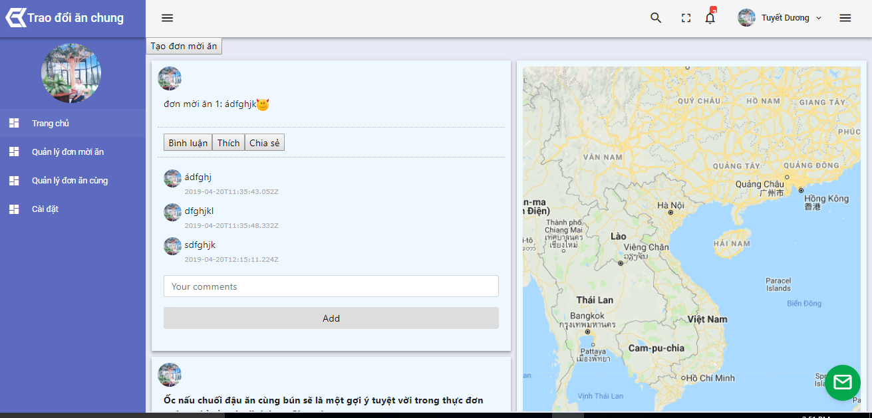

Hình 1: Giao diện trang chủ

1. *Trang đăng ký*

Cho phép khách thăm có thể đăng ký thông tin để trở thành viên của hệ thống. Trở thành thành viên của hệ thống thì khách hàng mới được sử dụng các chức năng của trang web (đăng thông tin tìm người ăn cùng hoặc sẽ tham gia ăn chung).

Nếu khách xem không đăng ký là thành viên thì không thể xem được các thông tin về suất ăn, chi tiết món ăn.

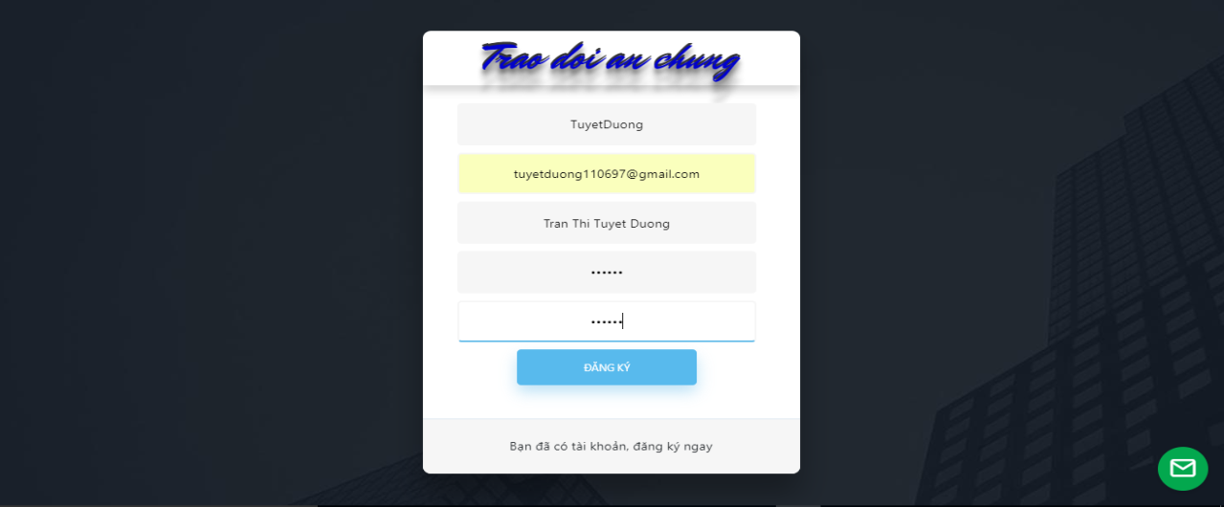

Hình 2: Giao diện trang đăng ký

1. *Trang đăng nhập*

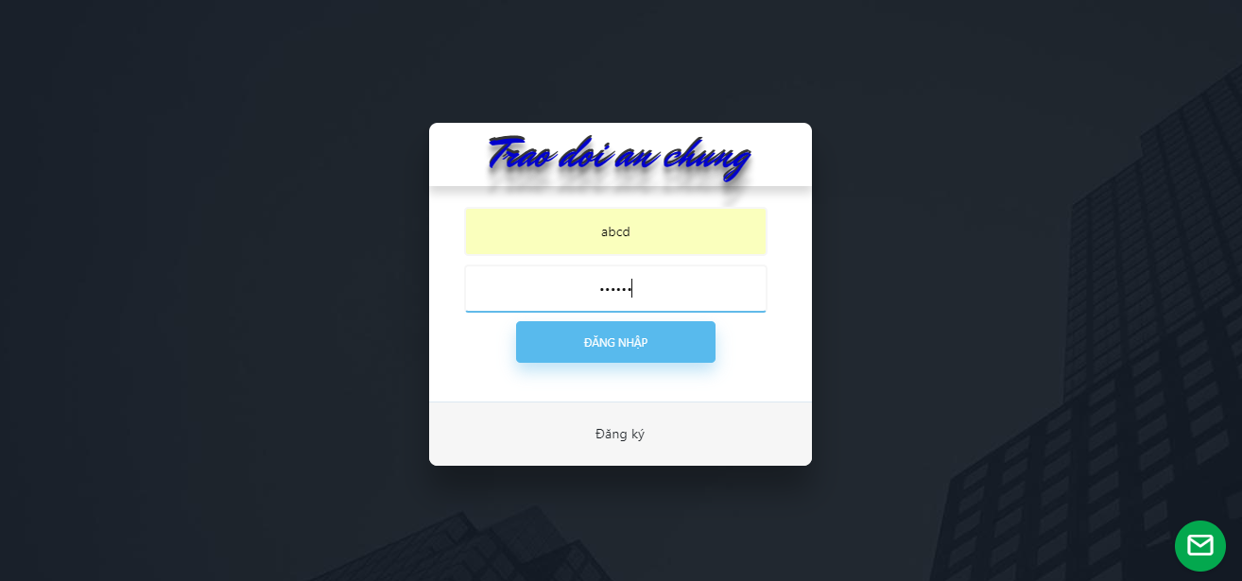Cho phép người dùng đăng nhập vào hệ thống để có thể xem được suất ăn mình đã chọn lựa hoặc là thông tin món ăn mà mình đã đăng.

Hình 3: Giao diện trang đăng nhập

1. *Trang tạo đơn mời ăn*

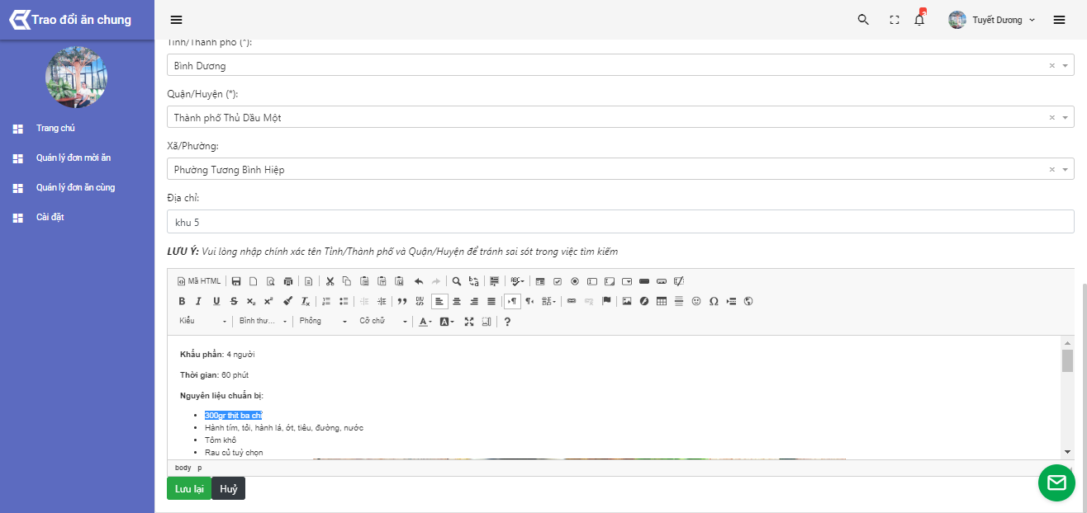 Trang tạo đơn mời ăn cho phép người nấu có thể thực hiện đăng thông tin món ăn trên trang web. Khi đăng thông tin món ăn người nấu cần phải nhập vào các thông tin cần thiết bao gồm: tỉnh/ thành phố, quận/ huyện, xã/ phường, dịa chỉ và nội dung của món ăn. Các thông tin không được để trống.

Hình 4: Giao diện trang đơn mời ăn

1. *Trang quản lý đơn mời ăn*

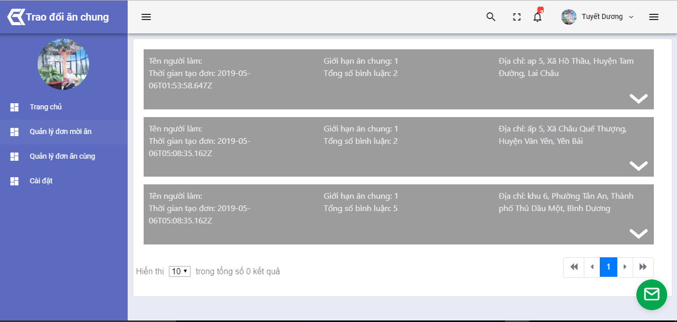 Trang này lưu lại các thông tin của người nấu, như người nấu tên gì, số lượng người tham gia ăn chung và tổng số bình luận mà người dùng trao đổi ở trang chủ và địa chỉ nơi sẽ diễn ra ăn chung (địa chỉ do người nấu chọn trong lúc tạo đơn mời ăn).

Hình 5: Giao diện trang quản lý đơn mời ăn

1. *Trang quản lý đơn ăn cùng*

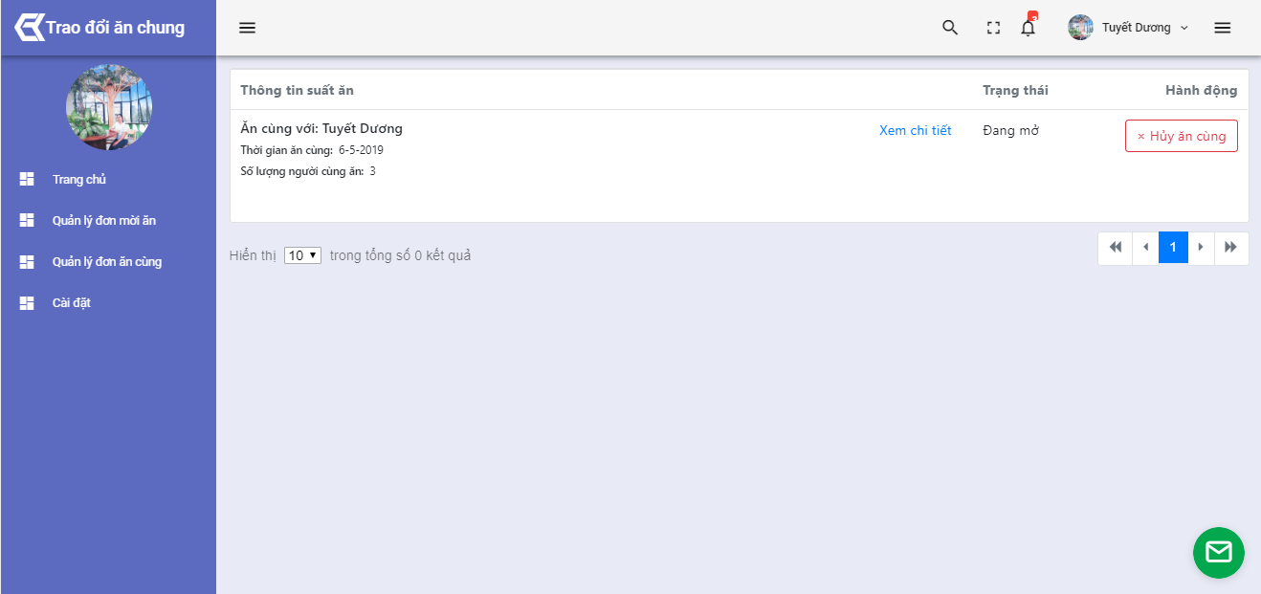Sau khi chọn suất ăn mình đã yêu cầu ăn chung, người ăn sẽ vào trang quản lý đơn ăn cùng để xem suất ăn mình chọn có phù hợp với bản thân không. Người ăn sẽ được hủy đơn trong thời gian đầu tiên. Nếu hết thời gian chờ người ăn sẽ không được hủy đơn đó.

Hình 6: Giao diện trang quản lý đơn ăn cùng

1. *Trang tạo đơn xin ăn cùng*

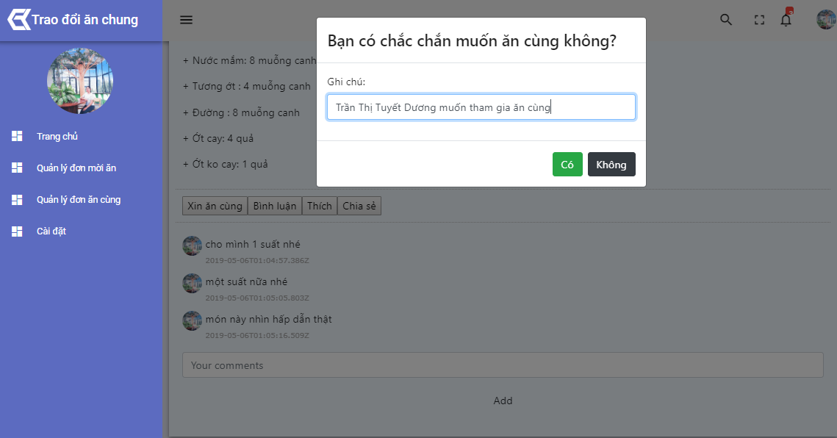Sau khi chọn một suất ăn trên trang chủ, muốn tham gia ăn chung người ăn chọn chức năng xin ăn cùng, hộp thoại xin ăn cùng sẽ hiện lên, người ăn điền thông tin bản thân vào phần ghi chú. Nếu đồng ý tham gia người ăn chọn “có” ngược lại chọn “không”. Đơn này sau khi xử lý sẽ hiện thị vào trang quản lý đơn ăn cùng. Người ăn sẽ được hủy nếu trong khoảng thời gian đầu tiên. Sau thời gian đó người ăn sẽ không được hủy đơn.

Hình 7: Giao diện trang tạo đơn xin ăn cùng

1. *Trang liên hệ với người nấu*

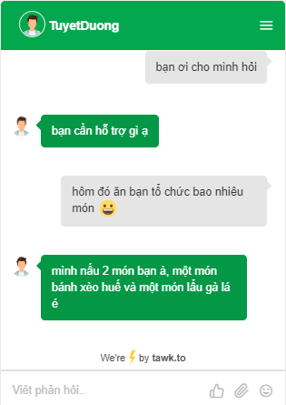Sau khi người nấu được tham gia ăn chung, có thể trao đổi thông tin với người nấu qua giao diện chat của trang web, mọi vấn đề liên quan tới món ăn sẽ được người nấu giải thích rõ ràng.

Hình 8: Giao diện liên hệ với người nấu